AQUAHUERTO ESCOLAR · MANUAL DE USO
Manual de la pantalla de control
Cómo revisar el huerto y regar desde la computadora o el celular

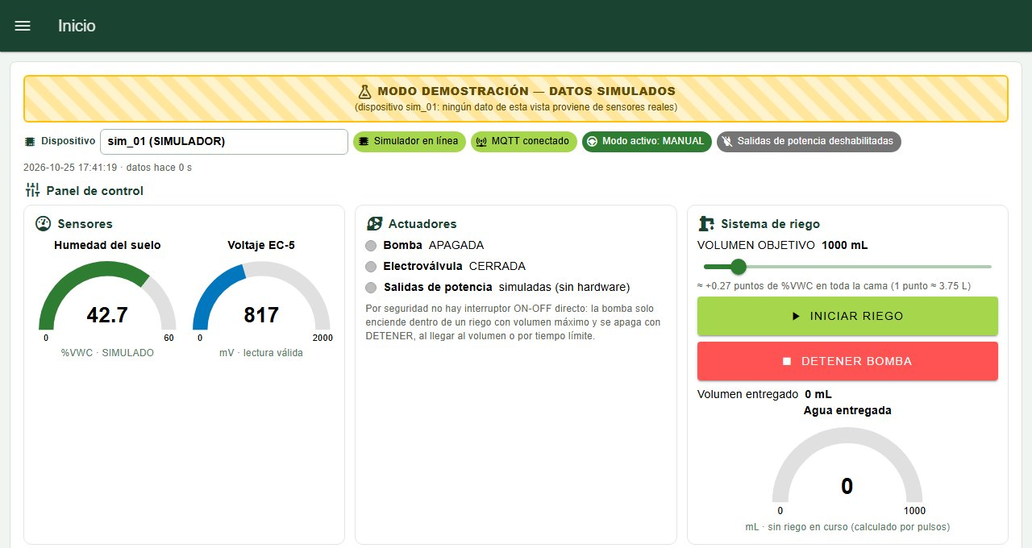
Escuela Primaria Federal Belisario Domínguez · Chihuahua, Chihuahua
Elaborado por
Jaime Santiago Galaviz Reaza
Victor Manuel Palicio Torres
Eyra Cristal Garcia

Equipo 2 · Tecnológico de Monterrey, Campus Chihuahua
Noviembre de 2026

Antes de empezar
El huerto tiene un sistema que riega solo. Mide qué tan mojada está la tierra y, cuando hace falta, enciende la bomba y riega la cantidad justa.
La pantalla de control sirve para ver cómo está el huerto y, si alguna vez es necesario, regar a mano. En el día a día no tiene que hacer nada: solo revisar de vez en cuando.
Tres reglas fáciles
1. Deje el sistema en modo AUTOMÁTICO. Así riega solo.
2. Si algo se ve mal, presione DETENER TODO . Apaga el agua al instante y no hace daño.
3. No cambie nada en la página Configuración. Si tiene dudas, llame a la persona responsable.

Cómo entrar a la pantalla
1 | Conecte su celular o computadora a la red Wi-Fi RouterHuerto1. La contraseña se la da la persona responsable.
2 | Abra el navegador (Chrome, Edge o Safari).
3 | En la barra de dirección escriba: raspberrypi.local:1881/dashboard y presione Entrar.
4 | Guarde la página en favoritos para no tener que escribirla otra vez.

Importante
La pantalla solo abre si está conectado a la red RouterHuerto1. Desde otra red no funciona: es así por seguridad.

A la izquierda hay un menú con varias páginas. Usted solo necesita tres: Inicio, Manual y Alertas.

La página Inicio
Es la primera página. Aquí ve de un vistazo si el huerto está bien y puede regar rápidamente.
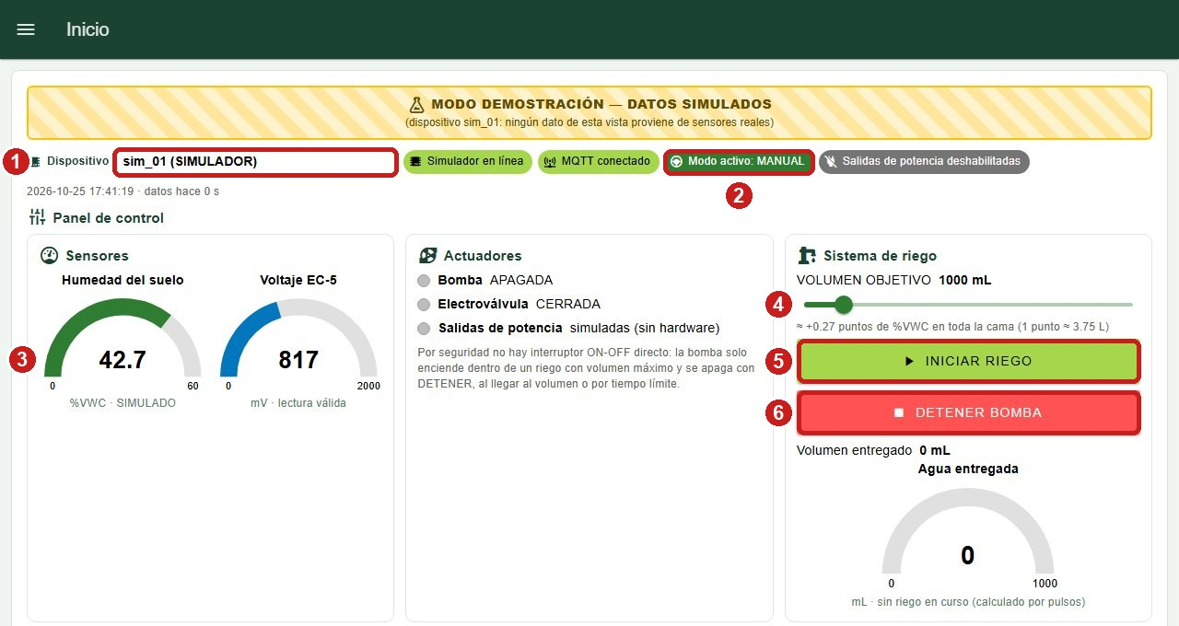
Página Inicio. Los números rojos se explican en la tabla.
 | Qué es | Para qué sirve
1 | Dispositivo | Debe decir esp32_principal. Si dice otra cosa, elíjalo en la lista.
2 | Modo activo | Dice si el sistema riega solo (AUTOMÁTICO) o solo cuando usted lo pide (MANUAL).
3 | Humedad del suelo | Qué tan mojada está la tierra. Vea los colores en la página siguiente.
4 | Volumen objetivo | Barra para elegir cuánta agua regar (en mililitros; 1000 mL = 1 litro).
5 | INICIAR RIEGO | Riega la cantidad elegida en la barra. Le pedirá confirmar.
6 | DETENER BOMBA | Apaga el agua al instante. No pide confirmación.

Los cuadros de colores de arriba
Verde = todo bien. Rojo = algo no está conectado; si sigue así más de una hora, avise a la persona responsable.
Más abajo en la página hay un resumen con la humedad, el agua del tinaco y los litros regados hoy.

¿Cómo está la tierra?
En la página Inicio hay una barra de colores. Una rayita negra marca la humedad de la tierra en este momento.
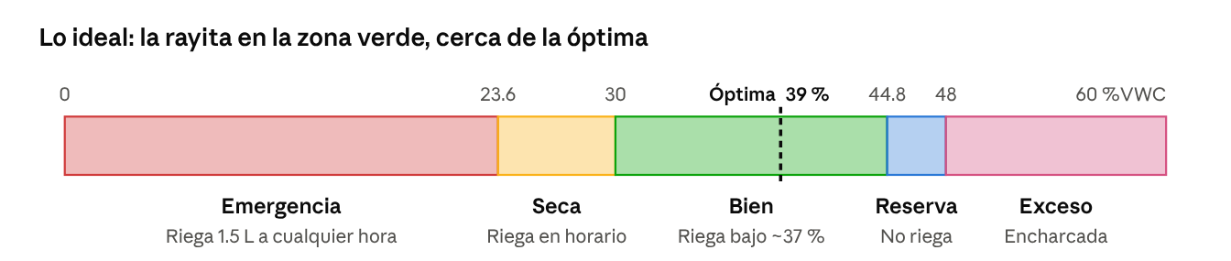
Barra de humedad de la tierra.
Color | Qué significa | Qué hacer
Rojo | La tierra está muy seca. | Nada: el sistema riega solo enseguida. Si sigue en rojo varias horas, avise.
Naranja | La tierra está algo seca. | Nada: riega en el siguiente horario.
Verde | La tierra está bien. | Nada. Así debe estar casi siempre.
Azul | La tierra está húmeda. | Nada: el sistema no riega.
Morado | La tierra tiene demasiada agua. | No riegue a mano. Si no llovió, avise a la persona responsable.

¿Cuándo riega solo?
En modo AUTOMÁTICO riega por la mañana (6:00 a 9:00) y por la tarde (18:00 a 20:00), nunca al mediodía. Riega poco a poco, en tragos de 1.5 litros, y espera a que el agua baje antes de volver a medir. Si la tierra se seca demasiado, riega a cualquier hora.

El agua del tinaco
El sistema riega con el agua del tinaco, así que hay que llenarlo de vez en cuando. Un sensor sobre la tapa mide cuánta agua queda y la pantalla lo muestra.

Dónde ver cuánta agua queda
En la página Inicio, baje al Resumen y busque el cuadro Nivel del tinaco. Dice el porcentaje de agua: 100 % es lleno y 0 % es vacío.
Si la pantalla dice... | Qué significa | Qué hacer
Más de 50 % | Hay agua suficiente. | Nada.
Entre 20 y 50 % | El agua se está acabando. | Planee llenarlo esta semana.
Menos de 20 % | Queda muy poca agua. Aparece el aviso Nivel bajo del tinaco. | Llénelo hoy.
Sin lectura o un número que no cambia | El sensor no puede medir (por ejemplo, la tapa está quitada). | Abra el tinaco y vea el agua con sus propios ojos.

Cada cuánto llenarlo
Depende del clima y de cuánto riegue: con calor se usa más agua. El sistema riega como máximo 30 litros al día, así que un tinaco lleno dura por lo menos unas 3 semanas.
Revise el nivel una vez por semana. Si no puede ver la pantalla, abra la tapa y mire el agua.

Si el tinaco se vacía
El sistema se detiene solo para cuidar la bomba y aparece SISTEMA EN FALLA. Llene el tinaco y después presione LIMPIAR FALLA .

Los pasos para llenarlo están en el Manual del equipo, sección Llenar el tinaco.

Regar a mano
Use la página Manual solo si la persona responsable se lo pide o si quiere regar algo extra.
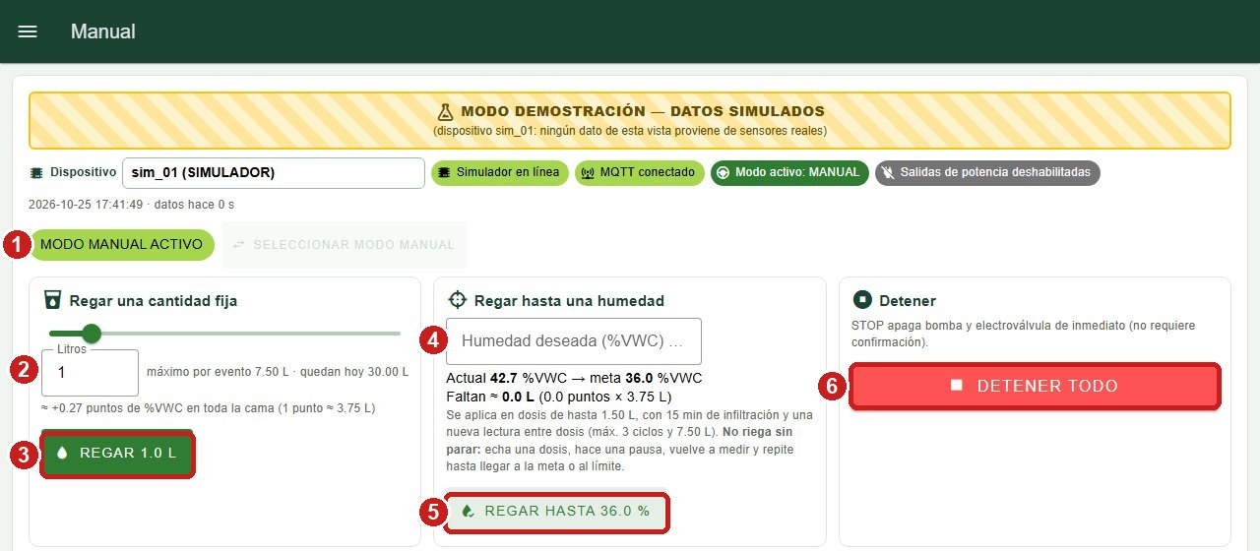
Página Manual.
 | Qué es | Para qué sirve
1 | MODO MANUAL ACTIVO | Indica que el sistema está en manual. Para regar a mano debe estar así.
2 | Litros | Escriba cuántos litros quiere regar (por ejemplo 1).
3 | REGAR | Riega los litros escritos. Le pedirá confirmar.
4 | Humedad deseada | Opcional: escriba hasta qué número quiere mojar la tierra.
5 | REGAR HASTA | Riega poco a poco hasta llegar a ese número.
6 | DETENER TODO | Apaga el agua al instante. Úselo ante cualquier duda.

Paso a paso
1 | Abra la página Manual en el menú de la izquierda.
2 | Escriba los litros (casilla 2) y presione REGAR .
3 | Si el sistema estaba en automático, le preguntará si quiere cambiar a manual: presione CONFIRMAR .
4 | Confirme el riego con CONFIRMAR . Verá cómo avanza el riego en la misma página.
5 | Al terminar aparece el aviso EL SISTEMA QUEDÓ EN MANUAL. Presione REGRESAR A AUTOMÁTICO .

No olvide el paso 5
Si deja el sistema en MANUAL, el huerto ya no se riega solo. Siempre regrese a AUTOMÁTICO al terminar.

Avisos que pueden aparecer
A veces aparece un recuadro de color arriba de la página. Esto es lo que significa cada uno:
Aviso | Qué significa | Qué hacer
SISTEMA EN FALLA | El sistema se detuvo para protegerse (por ejemplo, el tinaco se quedó sin agua). | Revise que el tinaco tenga agua y presione LIMPIAR FALLA . Si el aviso vuelve a salir, llame a la persona responsable.
EL SISTEMA QUEDÓ EN MANUAL | Se regó a mano y el sistema ya no riega solo. | Presione REGRESAR A AUTOMÁTICO .
MÁXIMO DIARIO ALCANZADO | Hoy ya se regaron 30 litros, que es el límite del día. | Normalmente nada. Solo si la persona responsable lo indica, presione PERMITIR RIEGO EXTRA .
CONFIRMADO por el dispositivo | La orden se cumplió. | Nada.
TIMEOUT o REJECTED | La orden no se cumplió. | Espere un minuto e intente otra vez. Si se repite, avise.

Cambiar el modo
En la página Inicio, presione SELECCIONAR MODO , elija el modo y presione CONFIRMAR . Espere el mensaje CONFIRMADO por el dispositivo.
Modo | Qué hace | ¿Cuándo usarlo?
AUTOMÁTICO | Riega solo, según la humedad de la tierra. | Siempre. Es el modo normal.
MANUAL | Solo riega cuando usted lo pide. | Solo mientras riega a mano o hay mantenimiento.
IA | Riega solo y aprende de los riegos anteriores. | Solo si la persona responsable lo indica.

La página Alertas
Si la tierra se moja sin que el sistema haya regado (por lluvia o porque alguien regó con manguera), la pantalla pregunta qué pasó. Contestar ayuda a que el sistema aprenda bien.
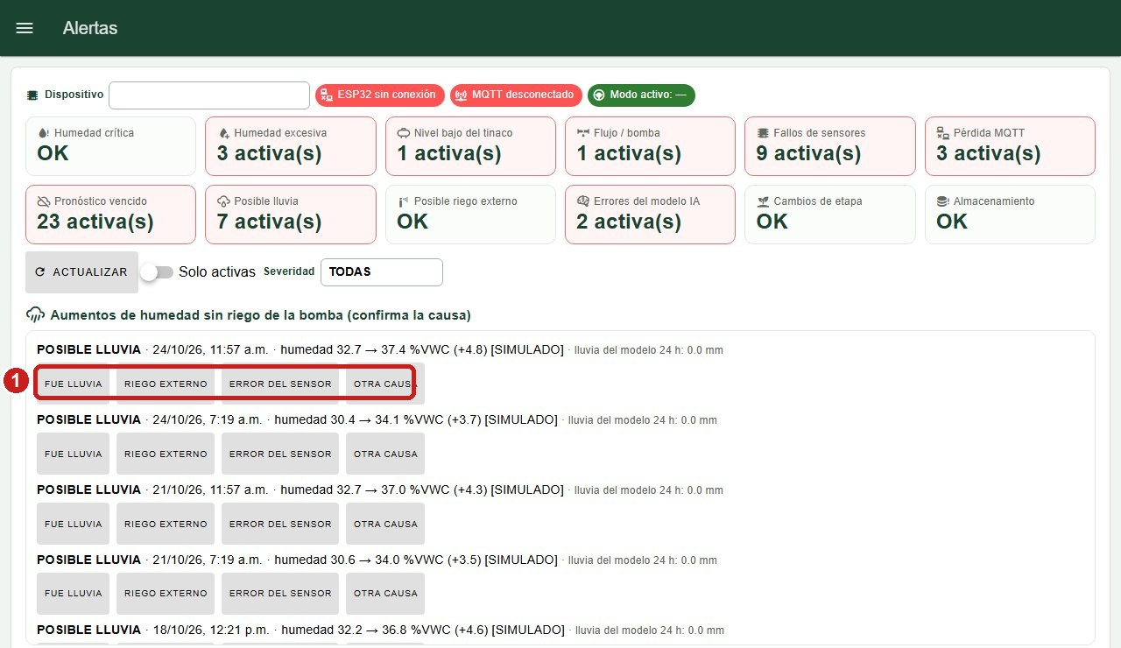
Página Alertas. En el recuadro 1 se elige qué pasó.
1 | Abra la página Alertas en el menú.
2 | Busque los avisos POSIBLE LLUVIA o POSIBLE RIEGO EXTERNO.
3 | Presione lo que pasó: FUE LLUVIA , RIEGO EXTERNO , ERROR DEL SENSOR u OTRA CAUSA .

Botones que no debe usar
Estos botones cambian cómo funciona el sistema. Solo la persona responsable debe usarlos:
Dónde está | Botón | Por qué no usarlo
Página Configuración | Todos | Cambian calibraciones y ajustes del sistema.
Página IA | REINICIAR MODELO | Borra todo lo que el sistema ha aprendido.
Página Automático | GUARDAR | Cambia los horarios y las cantidades de riego.
Página Cultivos | GUARDAR COMO CULTIVO ACTIVO | Cambia la planta para la que se riega.

Si presionó algo por error
Casi todos los botones piden confirmar. Si aparece una ventana que no esperaba, presione CANCELAR y no se cambia nada.

La persona responsable encontrará cómo usar estos botones en el Manual técnico del sistema de control.

Resumen en una hoja
Si quiere... | Haga esto
Ver si el huerto está bien | Abra Inicio y vea la barra de colores: verde es bien.
Regar a mano | Manual, escriba los litros, REGAR , CONFIRMAR y al final REGRESAR A AUTOMÁTICO .
Apagar el agua de inmediato | DETENER TODO (o DETENER BOMBA en Inicio).
Quitar un aviso de falla | Revise el tinaco y presione LIMPIAR FALLA . Si vuelve, llame al responsable.
Avisar que llovió | Alertas y presione FUE LLUVIA .
Saber si hay que llenar el tinaco | Inicio, cuadro Nivel del tinaco: con menos de 20 % llénelo hoy.
Que el sistema riegue solo | Debe decir Modo activo: AUTOMÁTICO.

